**D7970** *Scheda creata il 26 febbraio 2024*

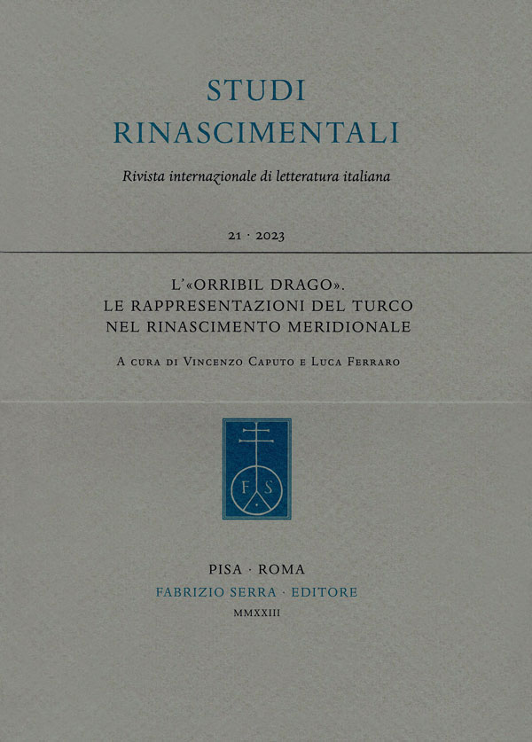**Descrizione bibliografica**

**\*Studi rinascimentali** : rivista internazionale di letteratura italiana. - 1 (2003)- . - Pisa [etc.] : Istituti editoriali e poligrafici internazionali, 2004- . - volumi ; 25 cm. ((Annuale. – Poi editore: Fabrizio Serra. - Pubblicati anche online a pagamento. – Sommari a: <https://www.libraweb.net/sommari.php?chiave=37>. – Abstract a: <https://www.italinemo.it/rivista/studi-rinascimentali/>. - ISSN 1724-6164. - BNI 2005-868S. - TSA0693879

Soggetto: Letteratura italiana - Sec. 15.-16. - Periodici

Classe: D850.9002

**Volumi disponibili in rete** [1(2003)](https://www.libraweb.net/articoli.php?chiave=200303701&rivista=37.)

**Informazioni storico-bibliografiche**

**PERIODICITÀ:** *Annuale*

**DIRETTORE/I:** *Davide Canfora (Università degli Studi di Bari Aldo Moro, Italia), Vincenzo Caputo (Università degli Studi di Napoli Federico II, Italia), Marcello Ciccuto (Università degli Studi di Pisa, Italia), Enrico Mattioda (Università degli Studi di Torino, Italia), Pasquale Sabbatino (Università degli Studi di Napoli Federico II, Italia), Francesco Sberlati (Università degli Studi di Bologna, Italia).*

**COMITATO SCIENTIFICO:** *Gabriella Albanese (Università degli Studi di Pisa, Italia), Giancarlo Alfano (Università degli Studi di Napoli Federico II, Italia), Rossend Arqués (Universitat Autònoma de Barcelona, España), Guido Baldassarri (Università degli Studi di Padova, Italia), Lorenzo Bartoli (Universidad Autónoma de Madrid, España), Gennaro Barbuto (Università degli Studi di Napoli Federico II, Italia), Johannes Bartuschat (Universität Zürich, Österreich), Francesca Castellano (Università degli Studi di Firenze, Italia), Antonio Corsaro (Università di Urbino Carlo Bo, Italia), Alessio Cotugno (Università Ca’ Foscari Venezia, Italia), Giuliana Crevatin (Università degli Studi di Pisa, Italia), Enrico Fenzi (Università degli Studi di Genova, Italia), Giuseppe Germano (Università degli Studi di Napoli Federico II, Italia), Filippo Grazzini (Università degli Studi della Tuscia, Viterbo, Italia), Pasquale Guaragnella (Università degli Studi di Bari Aldo Moro, Italia), Toni Iermano (Università degli Studi di Cassino e del Lazio Meridionale, Italia), Simone Magherini (Università degli Studi di Firenze, Italia), Sebastiano Martelli (Università degli Studi di Salerno, Italia), Giorgio Masi (Università degli Studi di Pisa, Italia), Rosanna Morace (Sapienza Università di Roma, Italia), Matteo Palumbo (Università degli Studi di Napoli Federico II, Italia), Michel Paoli (Université de Picardie Jules Verne, Amiens, France), Olga Pugliese (University of Toronto, Canada), Giovanna Rizzarelli (Università degli Studi di Ferrara, Italia), Marcello Sabbatino (Università degli Studi di Firenze, Italia), Leonardo Sebastio (Università degli Studi di Bari Aldo Moro, Italia), Ruggiero Stefanelli (Università degli Studi di Bari Aldo Moro, Italia), Luigi Surdich (Università degli Studi di Genova, Italia), Carlo Vecce (Università degli Studi di Napoli L’Orientale, Italia), Frédérique Verrier Dubard (Université Paris-Sorbonne, France), Tiziano Zanato (Università Ca’ Foscari Venezia, Italia).*

**COMITATO DI REDAZIONE:** *Cristiana Anna Addesso, Sara Stifano.*

**RUBRICHE:** *Protagonisti; Testi; Rinascimento e rinascimenti; Il Rinascimento nell’Ottocento e nel Novecento.*

**ANNO FONDAZIONE:** *2003*

**ABBONAMENTI:** *Euro 165.00 (Privati Italia, brossura), euro 265.00 (Individuals Abroad, print), euro 945.00 (Enti Italia, brossura, in omaggio online tramite 1 indirizzo IP / Institutions Abroad, Print, complimentary Online by 1 IP address). Per ulteriori soluzioni contattare l’editore.*  
**EMAIL:** [*valentina.pagnan@libraweb.net*](mailto:valentina.pagnan@libraweb.net)

**SITO WEB:** [*https://www.libraweb.net*](https://www.libraweb.net)

**EDITORE:** *Fabrizio Serra Editore*

«Studi Rinascimentali» nasce sull’onda dell’interesse per l’Umanesimo e il Rinascimento, due fasi decisive per la nostra civiltà, estese per circa due secoli, dal Petrarca fino alla Riforma protestante e la Controriforma cattolica. La rivista intende prima di tutto stimolare la produzione di saggi specialistici dedicati all’analisi della geografia e della storia della letteratura italiana, allo studio degli statuti della comunicazione letteraria e alla revisione dei problemi di periodizzazione. In secondo luogo, «Studi Rinascimentali» si propone di offrire un contributo scientificamente adeguato per elaborare una interpretazione ed una sintesi del Rinascimento e dei suoi fenomeni possibilmente nuovi, partendo dagli apporti della filologia e della storia di testi e manoscritti, seguendo gli itinerari dei grandi protagonisti lungo la penisola e negli Stati di antico regime. Essa infine indaga sulla diffusione della cultura italiana all’estero e sul dialogo intercorso con le altre culture del continente europeo, su cui si fonda l’identità dell’Italia di oggi e l’unità dell’Europa. <https://www.italinemo.it/rivista/studi-rinascimentali/>.